**1. Предмет исследований отрасли знаний – химическая кибернетика.**

Предмет системного анализа – это система любой природы (в данном случае – ХТС).

Метод исследования – это метод математического моделирования.

ХТС – это совокупность физико-химических процессов в производственной системе и средства для их реализации.

* Химический процесс;
* Аппараты, в которых этот процесс протекает;
* Средства контроля и управления;
* Связи между аппаратами (трубопроводы).

**СТРУКТУРА ХТС**

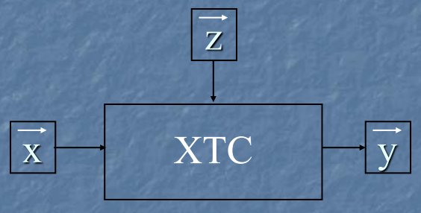

х – вектор входных параметров (сырьё);

y – вектор выходных параметров (количество и качество готового продукта);

z – вектор режимных параметров (температура, давление, расход и др.);

**ЭЛЕМЕНТЫ ХТС**

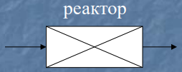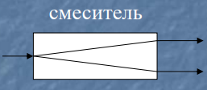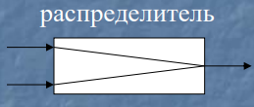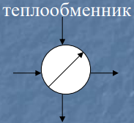

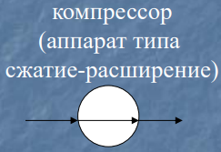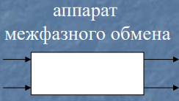

Элемент ХТС – это аппарат, в котором протекает химико-технологический процесс.

**ИЕРАРХИЧЕСКАЯ СТРУКТУРА ХТС**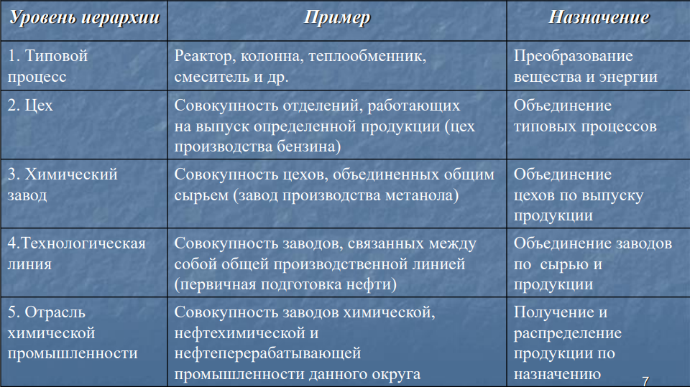

Октановое число потока смешения и в целом смеси рассчитывается по правилу аддитивности:

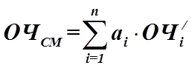

где ОЧi / – октановое число i-го потока;

ai – доля потока в смеси;

n – количество потоков;

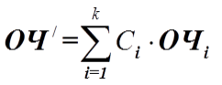

где ОЧ/ – октановое число углеводорода;

Ci – концентрация углеводородов, масс. доли;

k – количество углеводородов в потоке;